**Zaman durmaz.**

Merhaba, birazdan küçük bir ‘sınav’ yapacaksınız. Eğer bir şeyi bilemezsen fazla aldırma, bu temadaki tüm konuları öğreneceksin.

1. Saatin ve saatle çalışmanın ne demek olduğunu sanırım sana açıklamamız gerekmez. Uzun zaman önce bu başka şekildeydi. O zamanlar insanlar zamanı belirlemek için bu aletleri henüz bilmiyordu.

Zamanı ölçmek için kullanılan ilk aleti işaretleyebilir misin?

Gölge ölçer

Saat

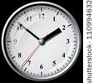

Saatli radyo

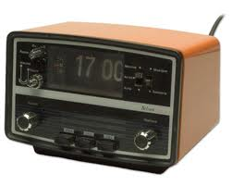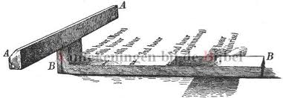

1. Aşağıda dört tane ölçme aletinin isimleri bulunuyor.

Hangi alet ile zamanı ölçemezsin?

Doğru cevabı işaretle.

1. Güneş kursu
2. Kum saati
3. Nabız ölçer
4. Su saati
5. Bir dikilitaş nedir?
6. Bu bir yıldızın adıdır.
7. Bu Asterix'in arkadaşıdır.
8. Bu bir güneş kursudur.
9. Bu bir gezegenin adıdır.
10. Güneş kursu eski bir zaman ölçme aletidir.

Bu aletin dezavantajları nelerdir?

Doğru cevabı işaretle.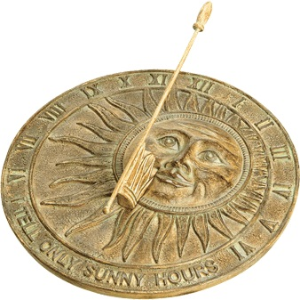

1. Güneş kursu çok pahalıdır.
2. Güneş kursu çok enerji kullanır.
3. Güneş kursu kötü havalarda çalışmaz.
4. Güneş kursunu kendin yapamazsın.

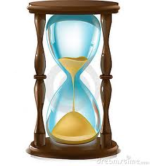

1. Bir kum saati yapmak için neye ihtiyacın var?

Doğru cevabı işaretle.

1. kum havuzundan kum
2. uzun bir çubuk
3. ince öğütülmüş yumurta kabuğu
4. su

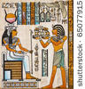**İlk zaman ölçerler**

*Yıllar geçtikçe zaman aletleri sürekli değişmiştir. Her defasında biraz daha iyi oldular. Zamanı ölçmek için bir alet icat eden ilk insanlar Eski Mısırlılar'dı. Onlar güneşin gün boyunca yer değiştirdiğinden dolayı gölgesinin de gün boyunca yer değiştirdiğini fark etmişlerdir. Bunun ne kadar yavaş veya ne kadar hızlı olduğunu ölçebilmek için Eski Mısırlılar ilk saati yaptılar.*

*Her şeyi dikkatlice oku ve not defterine birkaç kelime yaz.*

***GÖLGE SAATİ***

*Bu* ***ilk saat*** *gölge saatidir. Gölge saati* ***T şeklinde*** *idi. Saatin gölgesi T’nin uzun sapı üzerine düşüyordu. Gölgenin ne kadar ilerlediğine bakarak üzerine* ***bir çizgi******atarak****, insanlar zamanı belirleyebiliyordu.*

**

*Her şeyi dikkatlice oku ve not defterine birkaç kelime yaz.*

***GÜNEŞ KURSU***

*Gölge saatinden sonra güneş kursu icat edildi.*

*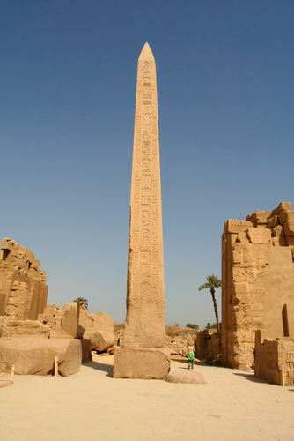Bir güneş kursu* ***çizgileri olan düz bir plaka veya diskten oluşur****. Her biz çizgi* ***günün belirli bir zaman****ına karşılık gelir. Disk üzerinde staat ook* ***eğri bir sopa veya bir çubuk*** *bulunur bunun* ***gölgesi*** *çizgiler üzerine düşer. Eğer güneş gün boyunca yerini değiştirdikçe, çubuğun gölgesi de değişir. Çok büyük kullanışsız bir güneş kursu da vardır. Biz buna* ***obelisk*** *diyoruz.*

*Burada fotoğrafta Mısır'da Karnak'tan bir obelisk görüyorsun.*

***GÜNEŞ KURSU***

*Obelisk şeklinde güneş kursularını fotoğraflarda da görebildiğin gibi birçok başka ülkede ve dünyanın her tarafındaki şehirlerde bulabilirsin.*

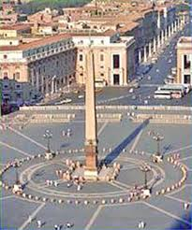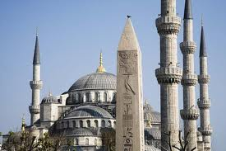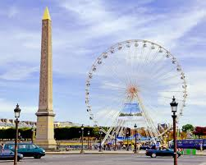

*Paris, Fransa İstanbul, Turkiye Roma, İtalya*

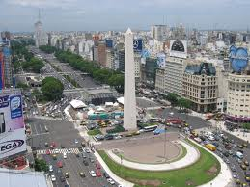

*Buenos Aires, Arjantin*

*Belki sen kendin de birkaç tane araybilirsin?*

*Her şeyi dikkatlice oku ve not defterine birkaç kelime yaz.*

***GÜNEŞ SAATİ***

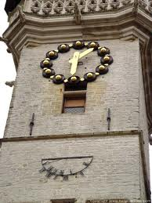

*Belçika'da obelisk yoktur. Ülkemizde bir çok yerde* ***güneş kursularını*** *yassı bir disk şeklinde bulabilirsin. Bu göneş saatleri çoğunlukla* ***yüksek binaların ve kiliselerin*** *üzerindedir. Burada fotoğrafta gördüğün gibi. Bu Aalst belediye binası üzerinde bulunan bir güneş satidir.*

*Bu arada Brüksel'de 2003 yılında yapılan çok modern bir güneş kursunu ziyaret edebilirsin.*

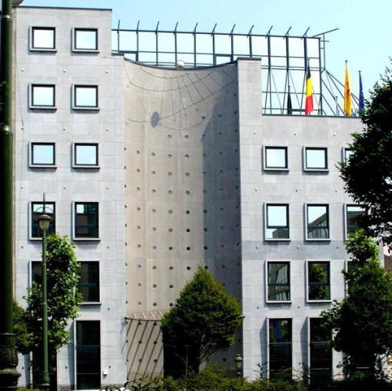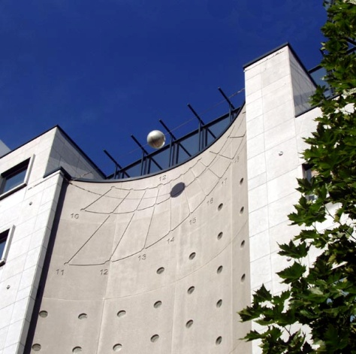

*Brüksel de Boudewijn I-Laan üzerinde*

*Her şeyi dikkatlice oku ve not defterine birkaç kelime yaz.*

***SU SAATİ***

*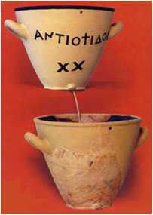 Su saatlerinin* ***çok çeşitli şekilleri***  *vardır.*

*Su saati* ***altında küçük bir delik bulunan bir vazo veya tencere****den başka bir şey değildi. Su saati suyla dolduruluyordu. Su bu küçük delikten yavaş yavaş damlıyordu ve bu su bir boruya gidiyordu. Bu boru üzerinde bir saat terazisi yapılırdı. Bu boruda suyun yüksekliğinden yola çıkarak ne kadar zaman geçitğini okuyabiliyordun. Boru içerisindeki su ne kadar yüksekse, o kadar fazla zaman geçmiş olurdu. Borudaki su ne kadar düşük ise de o kadar az zaman geçmiş olurdu.*

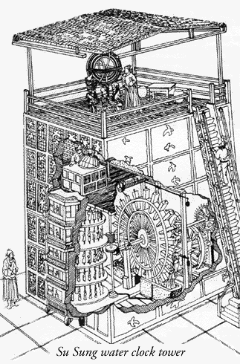

*Bu saatler sıklıkla* ***bir avukatın mahkemede konuşma süresini***  *ölçmek için kullanılırdı. Su saatlerinin birçok örneklerine Eski Mısır'da ve Yunanistan'da raslanır, fakat Irak ve Çin'de de su saatleri vardır. En bilinen su saatlerinden biri Çin'de Pekin'dedir ve üzerinde resimler görebilirsin.*

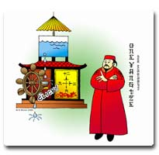

*Her şeyi dikkatlice oku ve not defterine birkaç kelime yaz.*

**MUM SAATİ**

*Henüz kum saati bulunmadan önce insanlar bir mum saati kullanıyorlardı. Mum saati sürekli okunabilen* ***çok basit bir aletti****. İnsanların ihtiyaç duyduğu tek şley mumdu. Mum üzerinde* ***şeritler*** *vardı. Mum bir çizgi mesafesi kısalırken, yaklaşık bir saat geçiyordu. Mum yanıp bittiğinde bir sonraki mum kullanılıyordu. Fakat bir mum bazen diğerinden daha hızlı yanıyordu, bu nedenle mum saati* ***hassas bir alet olmadığı*** *görülmüştür.*

**KUM SAATİ**

*Kum saati ağızları birbirne bağlı* ***2 cam şişe*** *den ibarettir. Üstteki kısımda kum vardır. Bu kum yavaş yavaş alttaki şişeye dökülür. Eğer üstteki kısım boşalırsa, o zaman belirli bir süre geçmiştir. ‘Kum saati’ adı esasen iyi seçilmiş değildir, çünkü kum ile doldurulmuş değildir. Gerçek kum çok kabadır ve şişenin ağzından akamaz. Kum saati genellikle* ***öğütülmüş yumurta kabuğu*** *ile doludur.*

*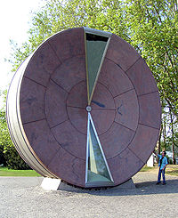Biz hala kum saatini sıklıkla ve farklı bir yolla kullanıyoruz. Oyun oynarken, bir yumurta pişirirken, bilgisayarda bir sembol olarak, dişleri fırçalarken, hamada, ...*

*Macaristan'ın başkenti Budapeşte'de (resme bak) çok büyük bir kum saatini incileyebilirsin.*

*Bu kum tekeri* ***dünyanın en büyük kum saatidir****! Çapı 8 metre denişliğindedir. Bütün kumun akması için tam olarak bir yıl geçer. Yeni Yıl'da kum saati ters çevrilir. Bu ağır bir iş olmalı!*

**Şimdi 1,2,3 veya … mı?**

*Her şeyi anladınız mı? Not defterine bir şeyler de yazdın mı? O zaman bir sonraki ödev geliyor.*

*Zaman ölçme aletleri için hangi kelimeler uygundur. Kelimeleri zaman ölçme aletleriyle eşleştir. Dikkat, hakkında henüz bir şey okumadığınız bir zaman ölçme aleti daha var. Fakat eğer iyi bakar ve iyi düşünürsen bu aleti sen de bulabilirsin.*

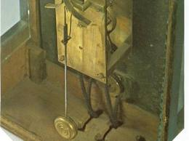

|  |
| --- |
| *Çubuk - yassı disk* |
| *kullanışsızca büyük - gölge* |
| *Donabilir - çeşitli şekillerde* |
| *Ateş - hassas değil* |
| *yumurta kabuğu - oyun* |
| *Ibreler - mekanik* |

**

**

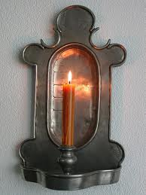

Als juist: **Bunu harikulade yaptın!**

Als fout eerste keer:**Hayır, bu tam olarak doğru değil. Bir defa daha dene.**

Als fout tweede keer: **Henüz hepsini doğru yapmadıysan sorun değil.**

**Bir şey yapma zamanı.**

1. *Dikkat birazdan bir zaman ölçme aleti seçmelisiniz. Her alet için gerekli olanları alacaksınız. Yani o aleti yapmak için ihtiyaç duyacağın şeyleri. Şunalrdan seçebilirsin:*
2. *Bir su saati*
3. *Bir güneş kursu*
4. *Bir kum saati*

***İhtiyaç duyulanlar:***

*bir uzun çubuk, günün saatlerini işaretlemek için bir disk veya yassı şey (bu oyun alanında yerde de olabilir), saatleri yere çizmek için tebeşir*

*Bu malzemelerler hangi zaman ölçme aletini yapabileceğini düşünürsün?*

1. *Bir su saati*
2. *Bir güneş kursu*
3. *Bir kum saati*

*Als juist:* ***Afrein bunu iyi tahmin ettin.***

*Als fout:* ***Hayır, bu bir güneş kursu olacaktır.***

***İhtiyaç duyulanlar:***

*Kapaklı 2 şişe, şişeleri birbirine sabitlemek için güçlü bir bant, kapaklarda delik açmak için ince çivi, çiviyi kapağa çakmak için çekiç, ince kum, bir kronometre veya saniye ibreli bir çalar saat*

*Bu malzemelerler hangi zaman ölçme aletini yapabileceğini düşünürsün?*

1. *Bir su saati*
2. *Bir güneş kursu*
3. *Bir kum saati*

*Als juist:* ***Aferin.***

*Als fout:* ***Ah, bunlar bir kum saati yapmak için ihtiyaç duyacağın şeyler.***

***İhtiyaç duyulanlar:***

*bir küçük deliği olan boş bir konserve kutusu, suyu tutmak için cam bir kase, konserve kutusundaki deliği açmak için bir çekiç, konserve kutusundaki delik için çivi, cam kasede saatleri işaretlemek için bir cam kalemi, su, zamanı göstermek için bir kol saati.*

*Bu malzemelerler hangi zaman ölçme aletini yapabileceğini düşünürsün?*

1. *Bir su saati*
2. *Bir güneş kursu*
3. *Bir kum saati*

*Als juist:* ***Evet, bu tamamen doğrudur.***

*Als fout:* ***Ah, bu doğru değildir. Doğru cevap su saatidir.***

1. Şimdi üç zaman ölçme aletinden birini seç ve seçtiğin aletin adını kutucuğa yaz.

Şimdi bu metin kutusuna bu aleti nasıl yapacağını yazabilir misin? O zaman ne yapman gerektiğini yaz.

***Bunu çok iyi denedin. Belki bu zaman ölçme aletinin gerçekten çalışıp çalışmadığını evde veya sınıfta bir defa deneyebilirsin.***

Aferin, bu temayı tamamen bitirdin. Şimdi küçük bir test ile neler öğrendiğine bakacağız.



1. Bu neye yarar?

Doğru cevabı işaretle.

1. Evini süslemek için
2. Bu eskiden aydınlatma için kullanılıyordu.
3. Bu zamanı ölçmek için bir saat.

*Als juist:* ***İyi yaptın, böyle devam et.***

*Als fout:* ***Üzgünüm, bu bir mum saati ve zamanı ölçmek için kullanılırdı.***

1. Aşağıda dört tane ölçme aletinin isimleri bulunuyor.

Hangi ölçme aleti ile zamanı ölçebilirsin?

Doğru cevabı işaretle.

1. Güneş kursu
2. Termometre
3. Nabız ölçer
4. Yağış ölçer

*Als juist:* ***Aferin, devam et.***

*Als fout:* ***Üzgünüm, fakat doğru cevap ”* Güneş kursu”. Tüm diğer aletler zamanı ölçmez.**

1. Sana göre su saatinin dezavantajları nelerdir?

Doğru cevabı işaretle.

1. Su saatleri çok karmaşık aletlerdir.
2. Su saatleri kışın donabilirler.
3. Su saatleri güneş kursularından daha hassastırlar.
4. Su saatleri pahalıdır.

*Als juist:* ***Aferin, devam et.***

*Als fout:* ***Üzgünüm, fakat doğru cevap ”* Su saatleri kışın donabilirler.”**

1. GERÇEK bir kum saati yapmak için neye ihtiyacın var?

Doğru cevabı işaretle.

1. kum havuzundan kum
2. uzun bir çubuk
3. ince yumurta kabuğu
4. su

*Als juist:* ***İyi yaptın.***

*Als fout:* ***Üzgünüm, fakat doğru cevap ”* İnce öğütülmüş yumurta kabuğu.”**

1. Bu nedir?
2. Bir apartman
3. Bir roket
4. Bir mezarlık
5. Bir güneş kursu

*Als juist:* ***Aferin. Bu son soruydu.***

*Als fout:* ***Üzgünüm, fakat doğru cevap ”* Güneş kursu.”** Bu büyük güneş kursularına obelisk adını veriyoruz ve bunları dünyada bir çok yerde bulabilirsin.